DB-GC01 工厂供电综合自动化实训系统
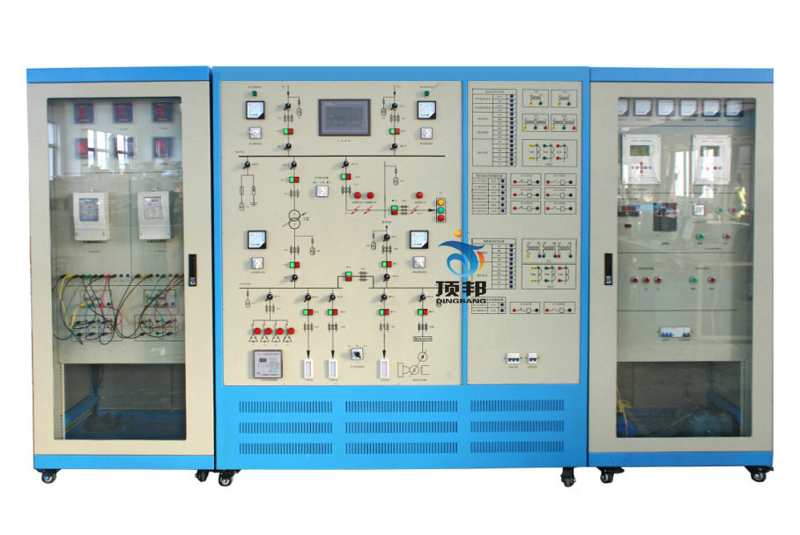
(参考图)
概 述
现代化工厂（特别是大型企业）供电负荷密度大，供电方式复杂，可靠性要求高，电能质量要求严格，还要求考虑更高的灵活性，以适应供电负荷不断增加和供电网络升级的需要。针对这种情况，将综合自动化技术融入到工厂供电系统中已成为一种必然趋势和发展方向。
“DB-GC22工厂供电综合自动化实训系统”正是依据高职高专《工厂电器与供电》、《电气设备及运行维护》、《供配电技术》、《供用电网络继电保护》、《配电系统自动化》和《配电网自动化技术》等课程的实训教学要求，结合工厂供电系统的实际应用和发展而设计的综合型实训系统。
- 特 点
全面性：清楚地反映典型工厂供电系统的一次和二次部分，综合采用多种工厂供电实际应用的电气设备。能够实现工厂供电系统的受电、输送、分配、控制、保护等实践技能训练要求；
先进性：综合微机继电保护、电量计量、PLC和工控组态等微机职能检测控制的相关技术，采用分层分布式控制方式，组建成集控制、保护、测量和信号为一体的综合自动化实验平台；
实用性：系统结构清晰，运行灵活，操作可靠。
- 技术性能
1. 输入电源：三相四线 AC380V±10% 50±2%Hz；
2. 整机容量：≤3kVA；
3. 实训台采用铁质亚光密纹喷塑，铝质面板；
4. RS-485和以太网两种通讯接口；标准MODBUS通讯协议；
5. 微机保护装置测量元件精度：刻度误差：不大于1%；测量电流：0.2级；母线电压：0.2级；输出精度：0.2级；频率：0.01Hz；P、Q、COSΦ；0.5级；通讯分辨率：不大于1ms。
6. 实训系统由供配电系统主接线模拟屏、计量柜、控制柜、监控软件等四部分构成。
7. 实训系统能模拟中型工厂的供配电系统，采用控制屏结构，一次主接线印于铝面板上。由35 kV，10kV，两个不同的电压等级构成 ，整个系统有两路35kV进线，其中一路正常供电，另一路作为备用，通过备自投自动切换;35kV母线出线有两路分支，一路送其他分厂，一路经总降变降压为10kV母线的进线电源1供本地使用；为了保证供电可靠性，另加一路电源作为10kV母线的进线电源2。进线电源1和进线电源2互为暗备用，分别给10kVⅠ段母线和10kVⅡ段母线供电，两者也可通过备自投自动切换。为了保证一次线路供电的可靠性，配置了微机备自投，微机线路和微机变压器保护；为了保证高压电动机的稳定运行，配置了高压电动机保护；为了提高用电质量，配置了无功补偿装置；为了实现自动化控制，配置了PC机和PLC控制器，实现了整个系统的“四遥”功能。
8. 计量柜包括：三只指针式交流电压表（精度1.0级，量程：0～500V）；三只指针式交流电流表（精度1.0级，量程：0～5A）；指针式三相有功功率表和三相无功功率表各一只；电子式有功无功组合电能表（1只）：测量电流：0.2级；母线电压：0.2级；输出精度：0.2级；频率：0.01HZ；P、Q、COSΦ；0.5级；通讯分辨率：不大于1ms；三相智能采集模块（3只）：测量精度：电流、电压0.2％，其他电量0.5％；带RS-485通信接口；数字式电秒表（1只）：测量范围0.0001S-9999.9S，测量误差≤±5×10-5×量程±1个尾数字，有连续和触动两种功能。适应空触点或5V-250V正极性电信号。连续性手动复零，触动性即可手动复零，也可随测量信号自动复零。
9. 控制柜包括：微机线路保护装置（1只）：具有三段式过流保护，低压闭锁电流保护，单相接地保护，反时限过流保护，过电流前加速，过电流后加速，重合闸等功能；微机电动机保护装置（1只）：具有电流速断，过电流，电流反时限，零序过流保护，负序电流保护和低电压保护等功能；微机变压器保护装置（1只）：具有电流速断，过电流，电流反时限，零序过流保护，负序电流保护和低电压保护等功能；微机无功补偿装置（1只）：能自动追踪电网功率因数并控制电容器组的投切，具有手动和自动投切功能。根据变压器的无功功率进行分相补偿，电容器组循环工作，使每组电容器均匀投运，从而减少电能损耗和电压损失，提高设备的使用效率；微机备自投装置（1只）：有进线备投和母联备投方式可选 ，当主进线电源模拟故障失电后，备自投装置能自动地将备用进线电源投到工作母线上，以此保证连接在工作母线上的负荷仍能正常工作，提高供电的可靠性和稳定性。同时具有自适应功能，当检测到主进线电源恢复时，自动断开备用进线断路器，延时闭合主进线，实现主进线电压恢复时自动切换后投入过程；同时要求所有的微机保护装置均采用TI公司的高性能DSP作为控制核心芯片，采集外部系统的电流、电压以及输入输出开关量，并送液晶显示。具有故障录波功能，可显示故障波形。
尖峰谐波综合保护器(2只)：采用四星形接法，可将相间过电压大大降低，保护的可靠性大为提高。用氧化锌非线性电阻和高能碳化硅组合结构，实现优势互补，提高了产品的使用寿命。电压冲击系数为1，在各种电压波形下放电电压值相等，不受各种操作过电压波形影响。过电压保护值准确，保护性能优良。保护的阀值电压低，保护效果好，如400V系统，保护电压最低可以达到430v以下，只要超过430V的各种干扰过电压，都可以很好的滤除。
10. 上位机得监控软件，监控主机与现场智能设备采用RS485总线，Modbus-RTU协议构建底层监控网络。主要实现以下功能：1、对供配电一次系统进行组态，实时显示主接线的变化；2、实时采集、显示、存储各类电量参数；3、对采集的各种电量量可生成实时和历史曲线和报表，以利于实验者比较、分析实验数据；4、监视各断路器位置、保护动作出口状态；能够控制输电线路断路器的跳/合闸；5、根据采集的母线电量实现对电压、无功的自动调整。
11. PLC采用西门子PLC主机。
- 实训项目
- 工厂供电电气接线图的认知
  - 工厂供电一次电气接线模拟图的认知
  - 工厂供电二次控制回路接线及信号回路实训
  - 电压和电流互感器的接线方法
  - 工厂供电倒闸操作
- 工厂自动装置实训
- 备投投入条件测试
- 进线备投（明备用）及自适应
- 母联备投（暗备用）及自适应
- 无功补偿装置认知
- 手动/自动功率因数补偿
- 线路无功控制
- VQC电压无功控制
- 工厂高压线路的微机继电保护
- 模拟系统正常、最大、最小运行方式
- 模拟系统短路
- 电秒表的正确操作
- 微机线路保护装置参数整定操作
- 线路无时限电流速断保护
- 线路带时限电流速断保护
- 线路定时限过电流保护
- 线路反时限过电流保护
- 线路电流电压连锁保护
- 线路的接地保护
- 高压电动机的继电保护
- 变频器参数整定操作
- 变频器开环调速
- 三相异步电动机的启动方式
- 微机电动机保护装置参数整定操作
- 电动机的速断保护
- 电动机的反时限过流保护
- 电动机的低电压保护
- 电动机的接地保护
- 变压器微机继电保护
- 变压器电流速断保护
- 变压器过电流保护
- 变压器瓦斯保护
- 变压器过负荷保护
- 整体监控及综合自动化
- SCADA监控
- 线路故障定位、报警及切除
- 电能曲线分析及报表

- 配置清单
序号 | 设备名称 | 型号 | 单位 | 数量 | 备注
1 | 带灯按钮 | 直径16，长方形头 24V红 | 个 | 13
2 | 带灯按钮 | 直径16，长方形头 24V绿 | 个 | 13
3 | 按钮开关 | 直径16，圆头 红 点动 | 个 | 1
4 | 按钮开关 | 直径16，圆头 绿 点动 | 个 | 1
5 | 指示灯 | 直径16，圆头 红，24V | 个 | 2
6 | 指示灯 | 直径16，圆头 黄，220V | 个 | 1
7 | 指示灯 | 直径16，圆头 绿，220V | 个 | 6
8 | 指示灯 | 直径16，圆头 红，220V | 个 | 1
9 | 按钮开关 | 直径22，带自锁、红 | 个 | 4
10 | 漏电开关 | DZ47LE32 16A 3P+N | 个 | 1
11 | 空气开关 | 2P | 个 | 1
12 | 保险座 | 5×20 含6A保险 | 个 | 4
13 | 组合开关 | LW8-10 2档 0/1 3节 | 个 | 8
14 | 旋钮开关 | 直径16，黑色，带自锁 | 个 | 4
15 | 旋钮开关 | 直径22，带自锁、带灯24V，红 | 个 | 14
16 | 中间继电器 | 透明14脚，带灯，24V | 个 | 100
17 | 交流接触器 | CJX2-0910 220V | 个 | 13
18 | 电压表 | 6L2 450V | 个 | 1
19 | 电流表 | 6L2 10A | 个 | 3
20 | 频率表 | 6L2 100V 5A | 个 | 1
21 | 功率因数表 | 6L2 100V 5A | 个 | 1
22 | 有功功率表 | 6L2 100V 5A | 个 | 1
23 | 无功功率表 | 6L2 100V 5A | 个 | 1
24 | 电压表 | 6L2 量程40KV 100V对应35KV | 个 | 2
25 | 电压表 | 6L2 量程12KV 100V对应10KV | 个 | 2
26 | 电压表 | 6L2 量程12KV 220V对应10KV | 个 | 1
27 | 三相有功电能表 | DT862 3×57.7/100V 3×1.5(6A)A | 个 | 1
28 | 三相无功电能表 | DX863 3×100V 3×1.5(6A)A | 个 | 1
29 | 电子式三相电能表 | DTS196 3×57.7/100V 3×1.5(6A)A | 个 | 1
30 | 多功能智能仪表 | 100V 5A 开孔尺寸88×88 | 个 | 1
31 | 电秒表 | 417B 开孔尺寸90×45 | 个 | 1
32 | 万能转换开关 | LW8-10 4档 0/UAB/UBC/UAC | 个 | 5
33 | 电流互感器 | 一次穿心5:5 | 个 | 57
34 | 珐琅管电阻 | 50欧姆300W | 个 | 20
35 | 触摸屏 | 7吋昆仑通态 | 个 | 1 | 含下载线、PLC通讯线
36 | 无功功率补偿仪 | 开孔尺寸113×113 4路 | 个 | 1
37 | PLC | CPU114-1BD20-0X24 | 套 | 1 | 含编程电缆
38 | PLC扩展模块 | 30DI 9DO | 台 | 1
39 | 三相调压器 | 3KW | 个 | 1
40 | 三相干式变压器 | 3KW | 个 | 1
41 | 变频器 | D720 0.4KW |  | 1
42 | 励磁电源 | 0-30V | 套 | 1
43 | 三相异步电机 |  | 台 | 1
44 | 三相同步发电机 |  | 台 | 1
45 | 直流开关电源 | DC220V 2A | 个 | 1
46 | 微机保护 | 备自投、线路、电动机、变压器微机保护 | 台 | 各1
47 | 接线柱 | 安全性 | 个 | 若干

